REPORTE DE SEGUIMIENTO 2
MODELO DE PRESTACIÓN DE SERVICIOS Y ADMINISTRACIÓN POR PROCESOS PARA EL MUNICIPIO DEL DISTRITO METROPOLITANO DE QUITO

Tema de la Reunión | Reporte 2
Reporte de seguimiento del sistema de gestión de proyectos utilizado durante el proyecto (ProServ-01) | Fecha: 13-02-2017
 | Hora: 10h00
 | Lugar: Oficinas de la Secretaría General de Planificación

Asistentes

Nombres y Apellidos | Cargo | Institución
Mildred Chávez | Directora M. de Desarrollo Institucional | MDMQ
Andrea Benavides | Servidor Directivo 7 | MDMQ
Luis Martínez | Servidor Directivo 7 | MDMQ

Seguimiento a través del Software de gestión de proyectos

1. | Se verifica el avance del 30 por ciento del proyecto hasta la fecha, debido a que se han cerrado todas las tareas correspondientes a la Fase 2. La evidencia se muestra a continuación:  Detalle del proyecto:  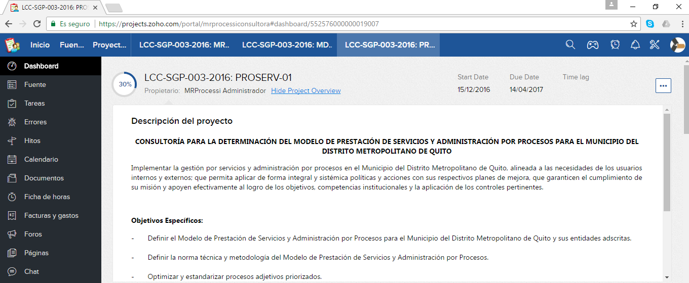  Estado de tareas Fase 2:  Del total de (33) tareas se encuentran cerradas un total de 33.  A continuación la evidencia de lo mencionado en cuanto a la Fase 2:  A continuación se muestra el reporte en función de la totalidad del proyecto:  Además se han podido adelantar tareas de la Fase 3, por lo que el proyecto subió en ejecución a un 33%, de un total de 14 tareas correspondientes a la Fase 3, un total de 5 se encuentran cerradas y un total de 9 abiertas. De las 9 tareas abiertas, algunas se encuentran avanzadas; pero no se las ha podido cerrar debido a que aún no se ejecuta la reunión de validación definitiva para validar los cuadernos de trabajo.  A continuación la evidencia de lo mencionado en cuanto a la Fase 2:  A continuación se muestra el reporte en función de la totalidad del proyecto:  El proyecto avanza con normalidad.  Para constancia de la verificación se adjuntan las firmas de la contraparte.

Firmas

Nombres y Apellidos | Firma
Mildred Chávez
Andrea Benavides
Luis Martínez

